- Cree un diagrama de flujo que le pida 5 números al usuario y muestre el mayor.
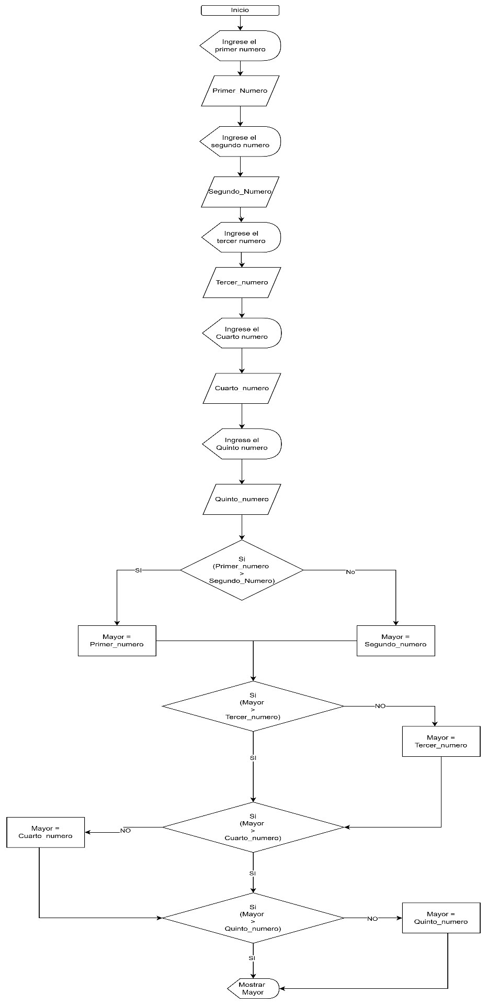

  - Ejemplos:
    - 4, 76, 43, 6, 8 → 76
Primer_numero = 4
Segundo_numero = 76
Tercer_numero = 43
Cuarto_numero = 6
Quinto_numero = 8

Si (4>76) False
Mayor = 76
Si (76> 43) True
Si(76>6) True
Si(76>8) True
Muestra
Mayor (76)

    - 1, 2, 3, 6, 7 → 7
Primer_numero = 1
Segundo_numero = 2
Tercer_numero = 3
Cuarto_numero = 6
Quinto_numero = 7

Si (1>2) False
Mayor = 2
Si (2> 3) False
Mayor = 3
Si(3>6) False
Mayor = 6
Si(6>7)False
Mayor =7
Muestra
Mayor (7)

    - 2132, 4355, 1132, 2323, 1214 → 4355

Primer_numero = 2132
Segundo_numero = 4355
Tercer_numero = 1132
Cuarto_numero = 2323
Quinto_numero = 1214

Si (2132>4355) False
Mayor = 4355
Si (4355> 1132) True
Si(4355>2323) True
Si(4355>1214) True
Muestra
Mayor (4355)

- Cree un diagrama de flujo que le pida un numero al usuario y muestre “Fizz” si es divisible entre 3, “Buzz” si es divisible entre 5, y “FizzBuzz” si es divisible entre ambos.
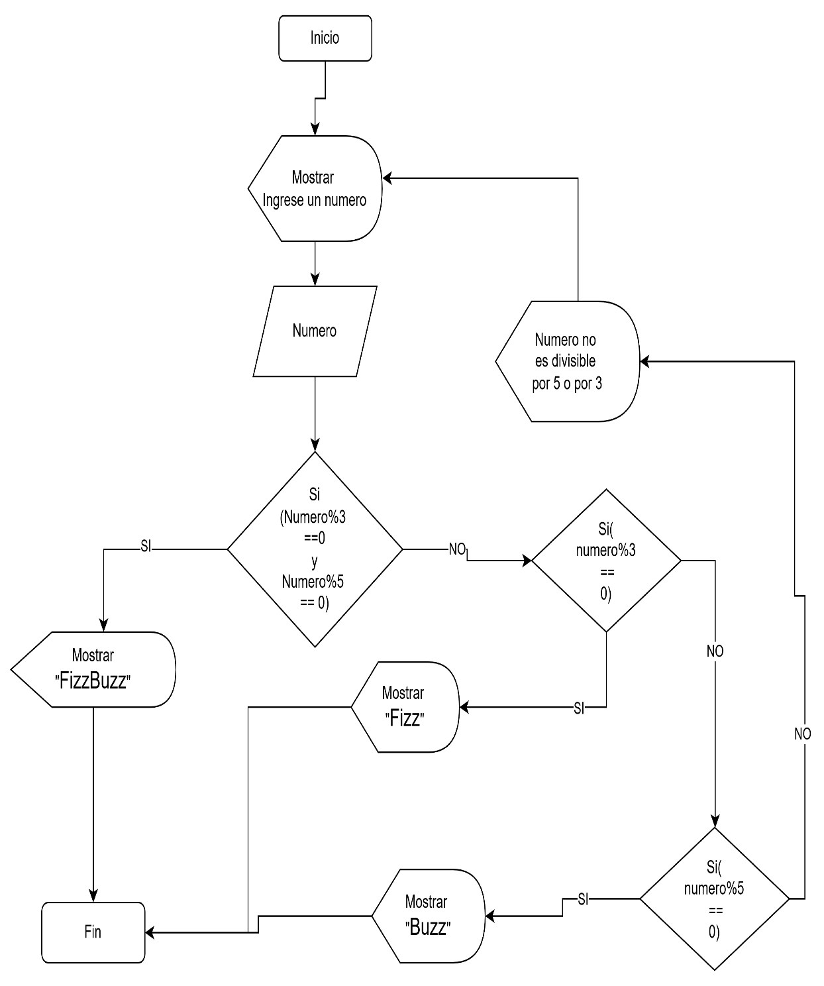

  - Ejemplos:
    - 33 → Fizz
Numero = 33
SI(33%3 =0 y 33%5 ==0) False
Si(33%3 == 0) True
Mostrar
Fizz

    - 25 → Buzz
Numero = 25
SI(25%3 =0 y 25%5 ==0) False
Si(25%3 == 0) False
SI(25%5 == 0)True
Mostrar
Buzz

    - 30 → FizzBuzz
Numero = 30
SI(30%3 =0 y 30%5 ==0) True
Mostrar
FizzBuzz

- Cree un diagrama de flujo que le pida 100 números al usuario y muestre la suma de todos.
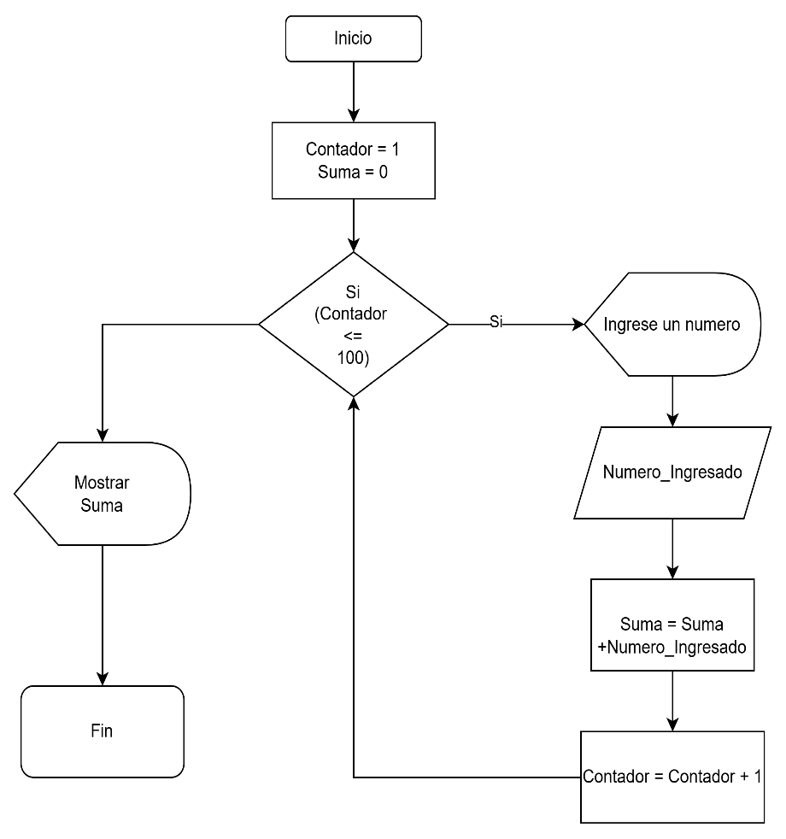

- Cree un diagrama de flujo que le pida 100 números al usuario y muestre el mayor de todos.
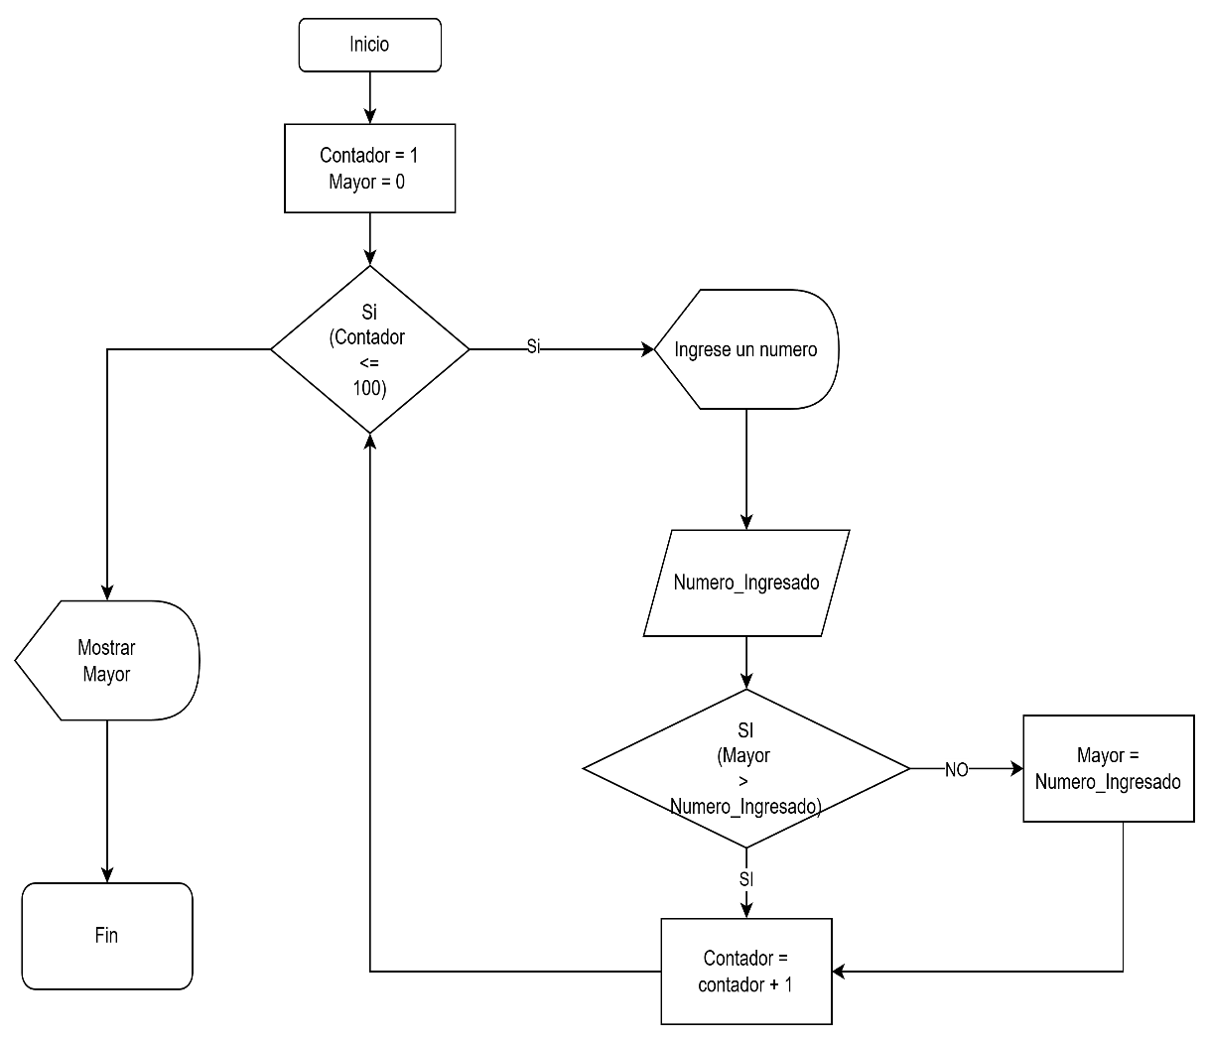

  - Ejemplos:
    - 4, 76, 43, 6, 8 → 76

